Урок тринадцатый
Пресвятая Богородица
Что мы узнаем на уроке:
- Как бесплотный Сын Божий стал человеком
- Кто Ему в этом помог

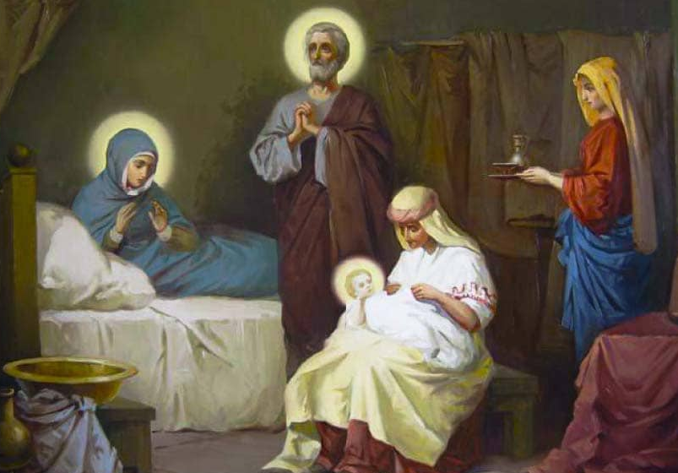
Чтобы явить себя людям и принять на Себя человеческие страдания, Бог Сын должен был стать ещё и человеком. В древности один святой человек увидел во сне лестницу от земли до неба. Она изображала Пресвятую Деву Марию, за святость и чистоту души избранную Богом стать матерью Спасителя как человека.
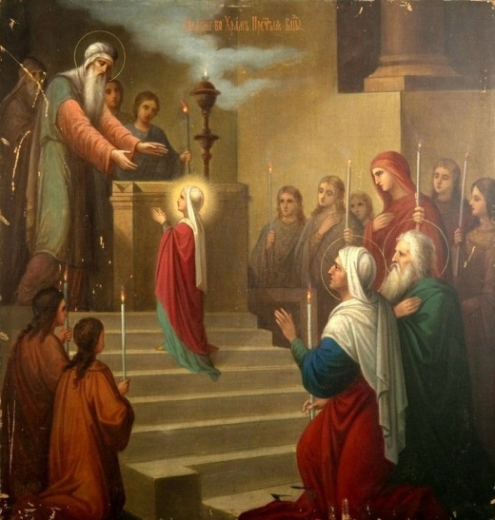
Дева Мария родилась от святых престарелых родителей, долгие годы не имевших детей, но не переставших верить в любовь Божию. Они обещали, что если им будет дан ребёнок, то они посвятят его Богу. Когда Деве Марии исполнилось три года, её родители отдали её на воспитание в храм. Бог устроил так, чтобы сохранить её чистоту вдали от греха. Живя в храме, Мария так любила молитву, что порой забывала даже о еде, и тогда ангелы приносили ей пищу.
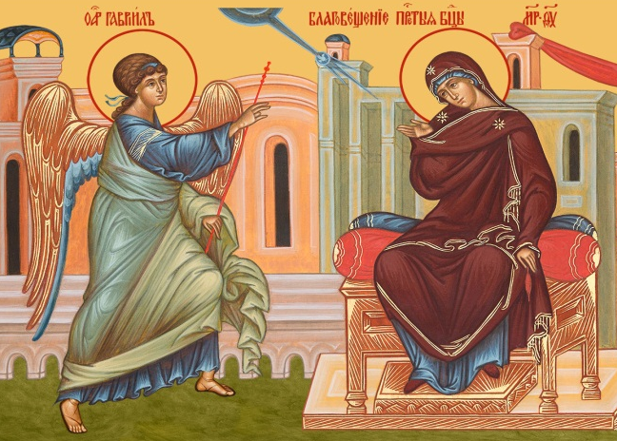
Мария решила никогда не выходить замуж, а всю свою жизнь посвятить Богу. Повзрослев, Она стала жить в доме одного доброго святого старца, так как Её родители уже умерли. Там явился Божий ангел, возвестивший Ей, что Богом Она избрана стать матерью Спасителя, оставаясь при этом незамужней чистой Девой.

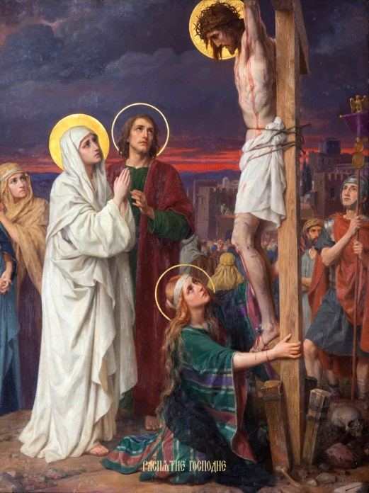
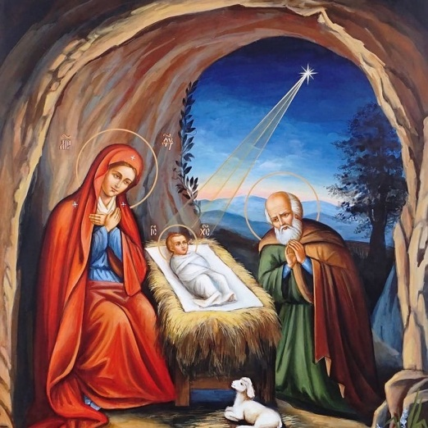
Когда родился Богомладенец, Пресвятая Дева Богородица, любя и заботясь о Нём как о любимом сыне, почитала Его как воплотившегося (то есть принявшего на себя человеческую плоть) Бога. Много трудностей и печалей пережила Богородица Мария во время земной жизни. Но самую страшную скорбь Она испытала, видя, как Её безгрешный Сын был распят, страдал и умер на кресте. Когда Христос воскрес из мёртвых (то есть силою Своего Божества вернул себе человеческую жизнь, ожил), за свою великую любовь и веру к Своему Божественному Сыну Пресвятая Богородица первой узнала об этом. Прожив свою земную жизнь свято и безгрешно, Богородица Мария была взята на небо, где слышит людские молитвы и всегда приходит на помощь к верующим и любящим Господа Иисуса Христа. Она просит своего Божественного Сына о прощении наших грехов, и мы называем Её нашей Небесной Заступницей.

Ответь на вопросы:
- От кого родилась Пресвятая Дева Мария?
- Почему своё детство Она провела в храме?
- Как Пресвятая Дева Мария узнала, что от Неё родится Спаситель?
- Как Пресвятая Богородица относилась к своему Сыну?
- Почему верующие люди почитают Пресвятую Богородицу?

Вспомни значение новых слов и понятий:
- Богомладенец
- Воплотившийся Бог
- Воскресение Христово
- Заступница Небесная

